[四川省人民医院口腔科副主任研究成果撤稿](https://mp.weixin.qq.com/s?__biz=MzkzNTc5NDgwMw==&mid=2247494487&idx=1&sn=769c3bab90901833b98d3c17a70ab3ff)

急先锋[先锋科研](javascript:void(0);)2025-04-12 10:47:00浙江

**点击上方蓝字关注先锋科研**



文 | 急先锋

**论文信息**

2020 年发表在国际期刊《Molecular Medicine Reports》上，题为 "Grooved hydroxyapatite scaffold modulates mitochondria homeostasis and thus promotes osteogenesis in bone mesenchymal stromal cells"的研究，于 2025 年 4 月 7 日被该期刊正式撤回。该研究由 Chenglong Li、Lu Yang、Xiaohua Ren、Mu Lin、Daonan Shen、You Li、Xiangyu Zhang、Chunhui Liu 以及 Yandong Mu（通讯作者，四川省人民医院口腔科科副主任）共同完成，通讯单位为四川省人民医院口腔科。

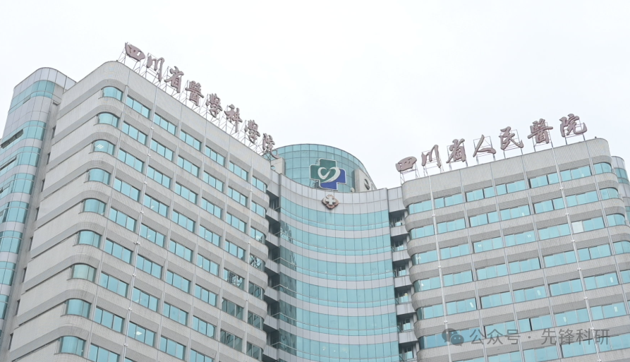

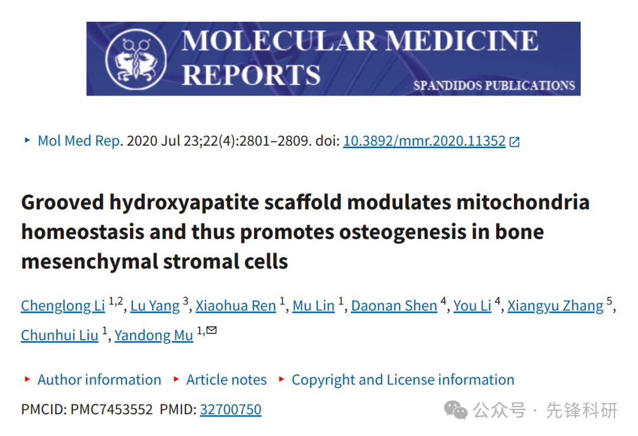

**质疑信息**

2025年3月评论人Sholto David指出本文结果与其他研究图像重复：

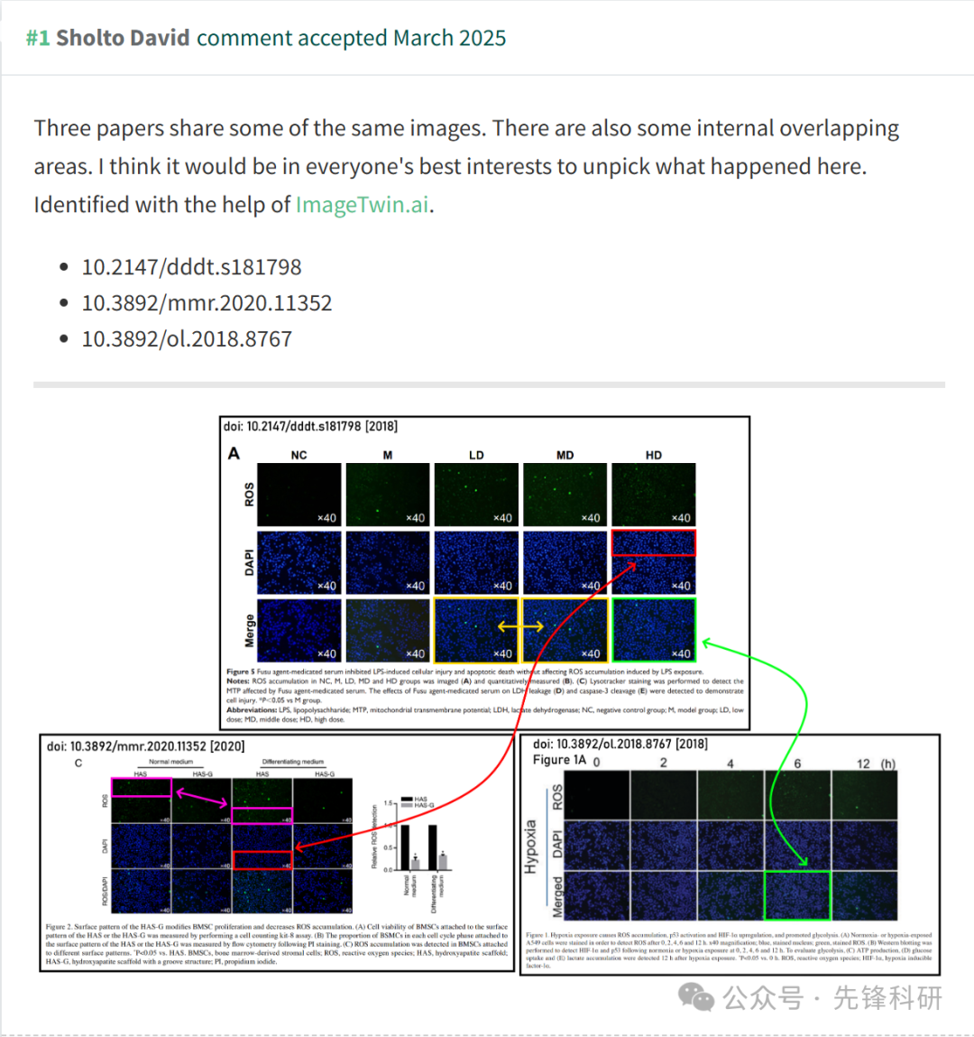

**撤稿信息**

2025 年 4 月 7 日撤回.

在上述论文发表后，一位关心的读者提请编辑注意，第 2805 页图 2C 所示的某些荧光显微镜图像与之前出现在不同研究机构的不同作者撰写的其他论文中的数据惊人地相似。鉴于上述数据显然在提交给 Molecular Medicine Reports 之前已经发表，编辑决定将这篇论文从期刊上撤回。作者被要求解释这些问题，但编辑部没有收到令人满意的答复。对于由此造成的任何不便，编辑向读者道歉。

**参考链接：**

https://pubpeer.com/publications/161B5E832B9B86812FDDAA9547B10D

**END**



**免责申明**

本文中的所有信息均源自学术网站及已公开资料。我们虽努力确保信息的准确性与完整性，但无法对此做出绝对保证。若发现任何纰漏或不实之处，请及时联系公众号后台，以便进行更正或删除。